

Olivier Winkler

Bahnhöheweg 70 / 3018 Bern

INF2017

Stephanie Ramseyer

Abgabe: 29.09.2017

**Modul 302**

|  |  |  |  |
| --- | --- | --- | --- |
| Berufliche Praxis | Lernzielkontrolle |  |  |
| E1.1: Analysieren den Arbeitsumfang aufgrund der vorliegenden Dokumente und erstellen die Arbeitsplanung. | Selbständig: X | Geübt: X | Erklärt: X |
| E2.3: Definieren und erteilen Teilaufträge, resp. übernehmen solche und führen diese aus. | Selbständig: X | Geübt: X | Erklärt: X |
| E2.4: Präsentieren und demonstrieren die Lösung. | Selbständig: X | Geübt: X | Erklärt: X |
| E2.5: Erstellen den Projektschlussbericht (Reflexion in Methode, Vorgehen, Zeit und Ressourcen). | Selbständig: X | Geübt: X | Erklärt: X |
| E2.6: Reflektieren die Projektarbeit und stellen den Knowhowtransfer sicher. | Selbständig: X | Geübt: X | Erklärt: X |
| E3.1: Kommunizieren innerhalb des Projektes mit den Beteiligten durch regelmässige Kontakte und Gespräche über Arbeitsfortschritt, Schnittstellen, neue Lösungen, Probleme. | Selbständig: X | Geübt: X | Erklärt: X |
| B5.3: Erstellen Benutzer- / Betriebs- und technische Dokumentation. | Selbständig: X | Geübt: X | Erklärt: X |
| C2.5: Planen die Datenmigration und führen sie durch. | Selbständig: X | Geübt: X | Erklärt: X |

# Kompetenzen

Inhaltsverzeichnis

Kompetenzen 2

1. Tagesjournale Montag – Freitag 25.09.17 – 29.09.17 3

1.1 Tagesjournal Montag 25.09.17 4

1.2 Tagesjournal Dienstag 26.09.17 4

1.3 Tagesjournal Mittwoch 27.09.17 4

1.4 Tagesjournal Donnerstag 28.09.17 4

1.5 Tagesjournal Freitag 29.09.17 4

2. Microsoft Word / MS Word 5

2.1 Word 2016 Funktionen 6

2.2 Word 2016 Aufgaben 8

2.3 Tastenkombinationen 11

2.4 Lebenslauf 12

2.5 Dönershop von Gulüs Dönertier & Pizza Schuppen 13

2.6 Selbständiges Fahren (Tesla) 15

2.6.1 Wie kann ein Fahrzeug selbständig fahren? 15

2.6.2 Sensoren 15

2.6.3 Navigationssoftware (GPS) 16

2.6.4 Autonomes Fahren 16

2.7 Fazit zu unserem Projekt 17

3. Excel 2016 18

3.1 Excel 2016 Funktionen & Aufgaben 19

3.1.1 Einige Excel-Formeln 22

4. PowerPoint 2016 23

4.1 Selbständiges Fahren 24

5. Outlook 2016 29

5.1 Outlook 2016 Funktionen 30

5.1.1 Automatische Antwort hinzufügen 32

5.1.2 Signatur erstellen 33

6. Reflexion 34

8. Quellenverzeichnis 35

Selbstständigkeitserklärung 36

# 1. Tagesjournale Montag – Freitag 25.09.17 – 29.09.17

## 1.1 Tagesjournal Montag 25.09.17

Heute haben wir mit dem neuen Modul 302 angefangen. In diesem Modul ist der Officekurs enthalten. Das Modul wird von Stephanie Ramseyer unterrichtet. Als erstes haben wir ein Spaghettispiel gespielt. In Teams mussten wir mit 20 Spaghettis, Schnur und Klebeband den höchsten Turm bauen. Dieses Spiel ist sehr teamstärkend. Nach diesem Spiel ging der Unterricht richtig los. Wir starteten mit einigen Wordkenntnissen.

Am Nachmittag haben wir noch mit den gleichen Teams einen Gruppenauftrag angefangen, welchen wir bis Mittwochmorgen fertigmachen müssen. Unser Team hat das Thema: «*Internet of Things»* ausgwählt.

## 1.2 Tagesjournal Dienstag 26.09.17

Heute mussten wir selbständig arbeiten. Gestern haben wir von Steffi einen Gruppenauftrag bekommen. Diesen erarbeiteten wir heute den ganzen Tag lang. Ich wählte das Thema: «Selbständiges Fahren».

Am Nachmittag habe ich meine Arbeit fertiggemacht. Danach habe ich noch das Abstract gemacht.

## 1.3 Tagesjournal Mittwoch 27.09.17

Am heutigen Tag haben wir Excel angeschaut. Nach einer kleinen Theoriestunde mussten wir Excelaufgaben lösen. Die Excelaufgaben sehen sie im Anhang. Am Nachmittag haben wir dann mit Powerpoint angefangen.

Am Vortag mussten wir zu verschiedenen Themen eine Dokumentation schreiben. Jetzt haben wir noch eine Powerpoint über unser Thema gemacht, welche wir morgen vortragen werden.

## 1.4 Tagesjournal Donnerstag 28.09.17

Heute haben wir das letzte Thema vom Officekurs angeschaut, das Outlook. Am Morgen haben wir noch unsere Präsentation, welche wir Gestern gemacht haben. Danach kam das Outlook.

Am Nachmittag haben wir die Theroie zu Outlook gehabt. Danach haben wir noch unser Modulnoten bekommen. Bei Modul 304 habe ich die Note 4,5 bekommen.

## 1.5 Tagesjournal Freitag 29.09.17

Heute hatten wir die Modulprüfung über das Modul 302. Die Prüfung war am Nachmittag, das hiess, dass wir am Morgen am Moduljournal arbeiten konnten. Nach einem langem Prüfungsnachmittag, konnten wir nochmals das Spaghettispiel vom Montag wiederholen.

# 2. Microsoft Word / MS Word

























































## 2.1 Word 2016 Funktionen

Word ist ein Schreibprogramm. Man kann mit Word sogar Programmieren. Das Programm Word ist im Office 365 erhalten. Microsoft Word ist mit Abstand das meistverwendete Textverarbeitungsprogramm der Welt. Das erste Word wurde 1983 als Multi-Tool veröffentlicht.

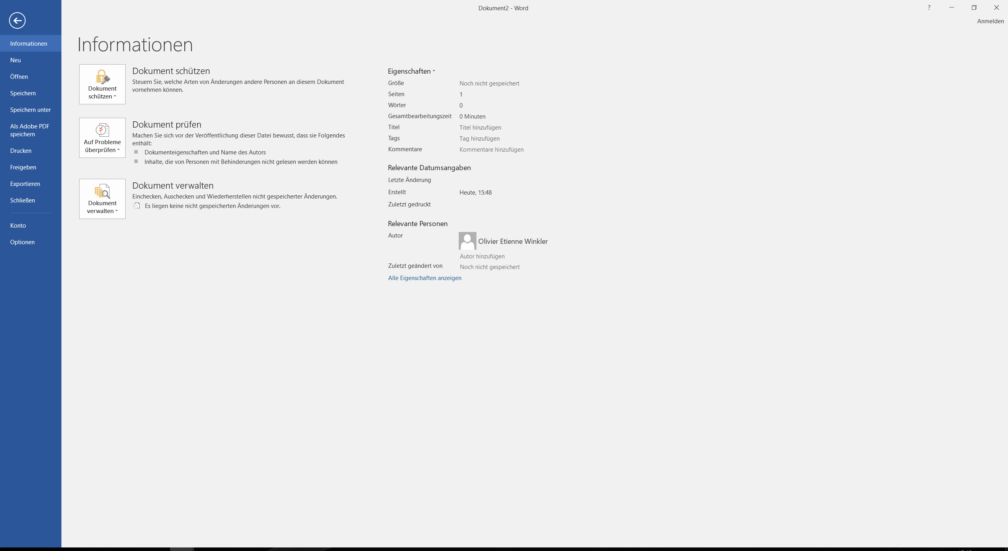

Das ist der erste Abschnitt von den verschiedenen Kapiteln. Unter diesem Kapitel kann man Einstellungen vornehmen für sein Dokument. Unter Optionen kann man die Entwicklertools anzeigen lassen. Wie stellt man die Entwicklertools ein? Eine Anleitung finden sie unten:

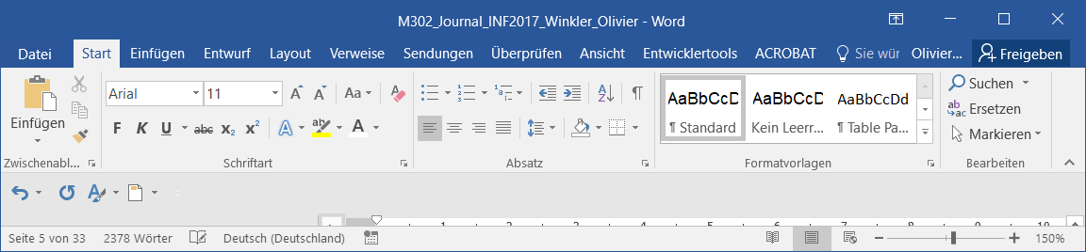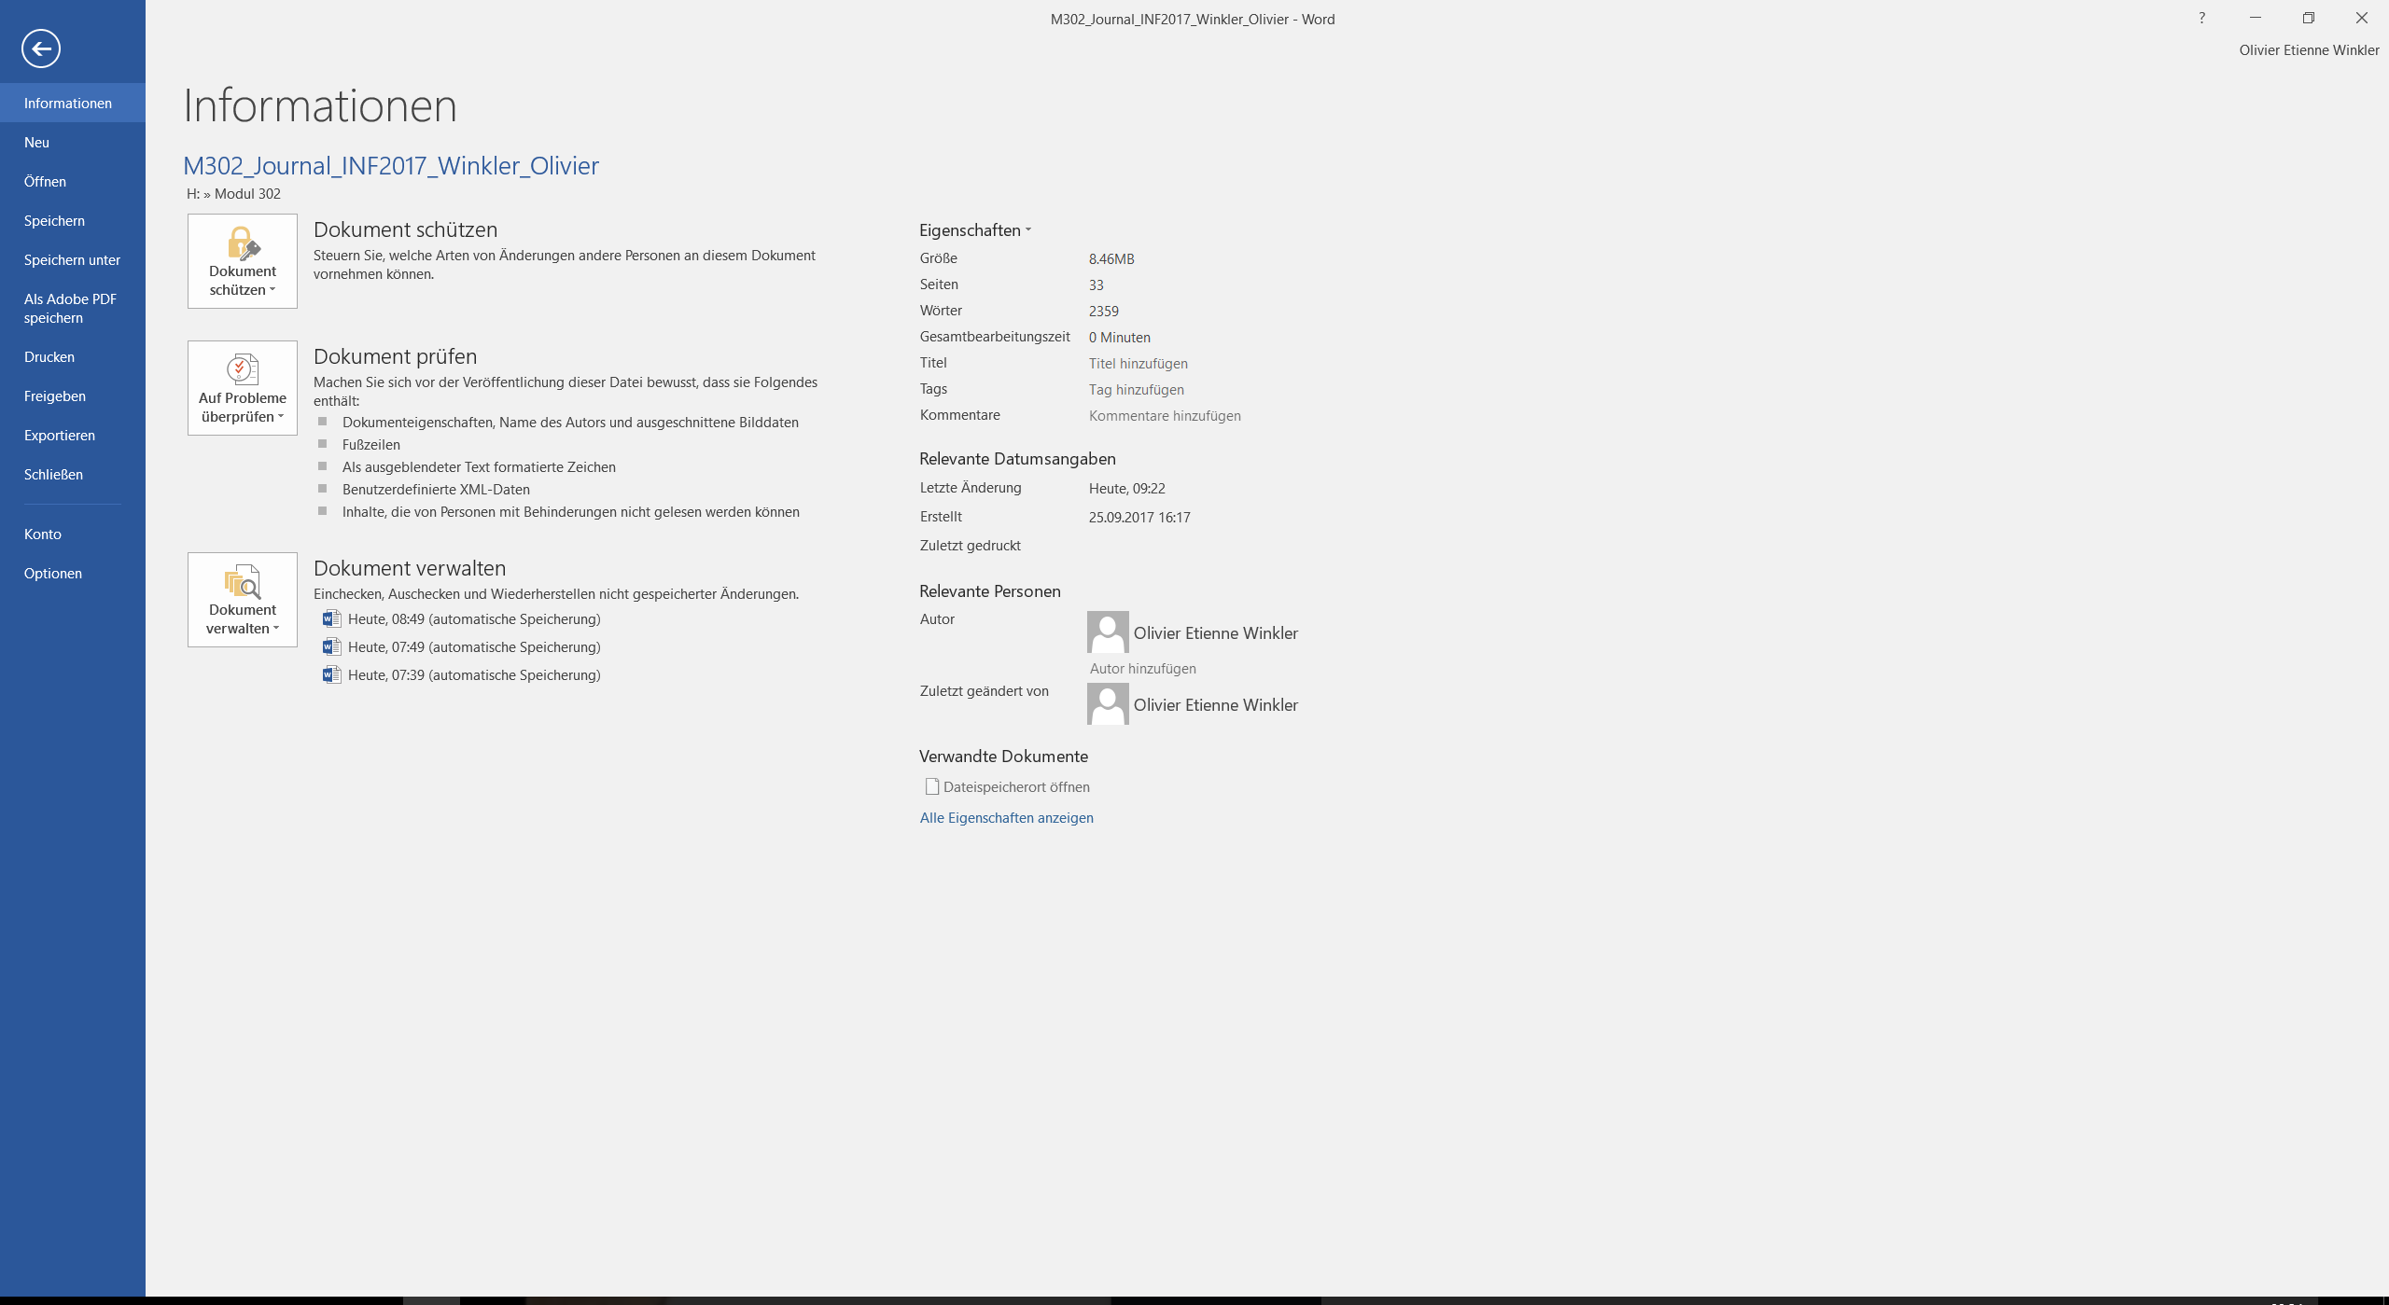

Zuerst gehen sie auf Datei.

Danach auf Optionen.

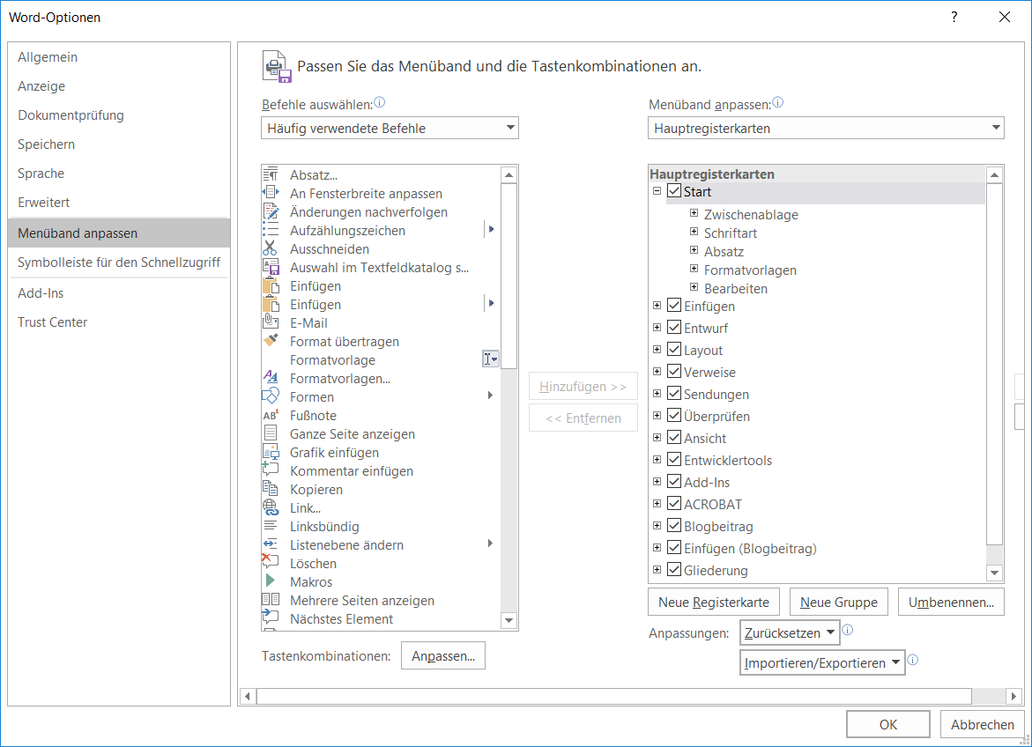

Danach auf Menüband anpassen. Bei Enwicklertools das Häcken setzen und schon haben sie die Entwicklungstools.

## 2.2 Word 2016 Aufgaben

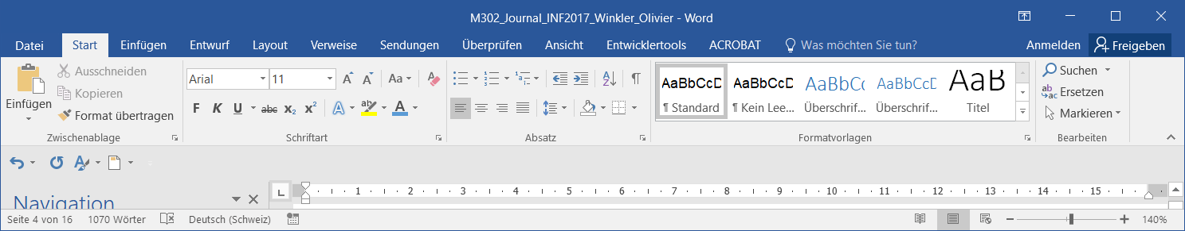

Formatvorlagen

Schriftgrösse

Schriftart

Schriftart: Man kann zwischen vielen Schriftarten auswählen. Ich benutze meistens Arial.

Schriftgrösse: Mit der Schriftgrösse kann man die Grösse einstellen. Meistens wird Schriftgrösse 11 verwendet.

Formatvorlage: Anstatt immer die Schriftart oder Grösse zu ändern, kann man es in der Formatvorlage abspeichern

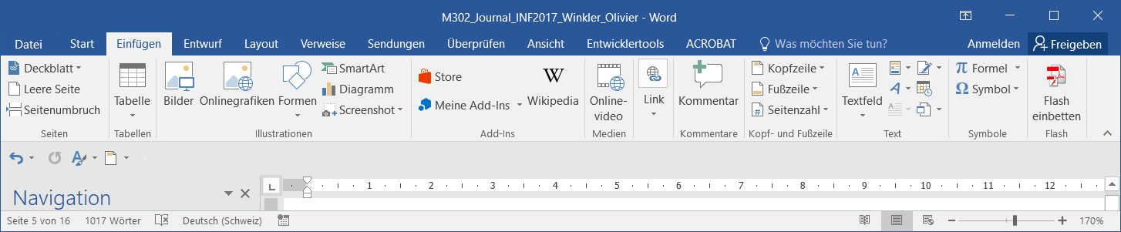

Einfügoptionen

Bei dieser Spalte kann man verschiedene Dinge auf sein Blatt einfügen.

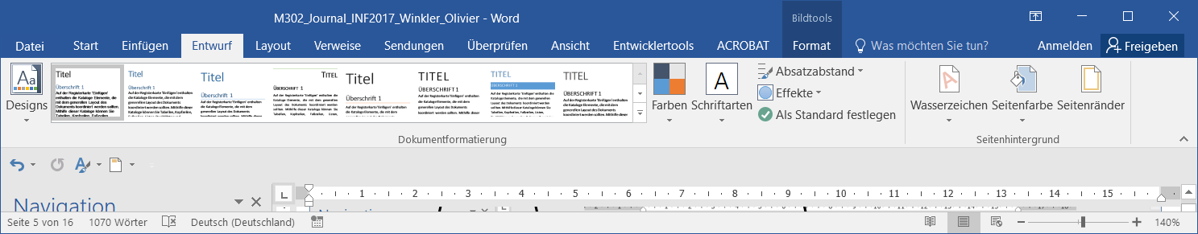

Entwurfauswahl

Mit der Entwurfauswahl kann man verschiedene Entwürfe auswählen für sein Blatt.

Spalten

Seitenränder

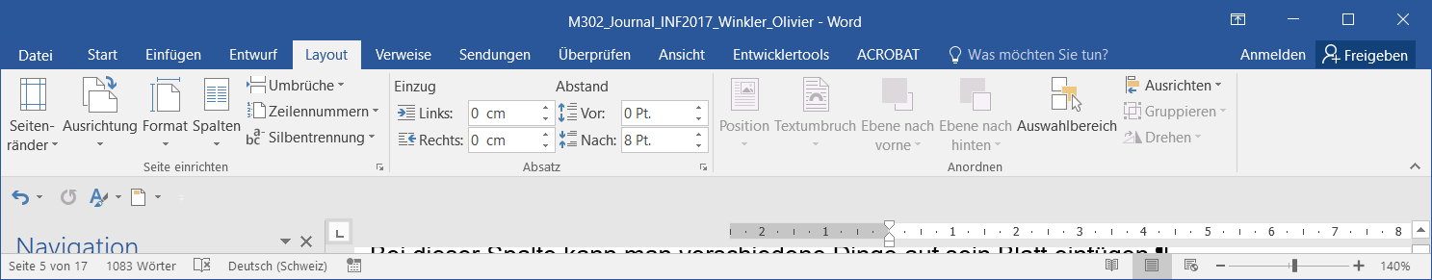

Ausrichtung

Format

**Seitenränder:** Dort kann man das Format der Seitenränder oder die Grösse einstellen.

**Ausrichtung:** Unter dieser Einstellung kann man zwischen horizontal und vertikal einstellen.

**Seitenränder:** Bei Format kann man die Grösse des Blattes einstellen.

**Spalten:** Mit dieser Einstellung könnte man den Text in verschiedene Gruppen aufteilen.

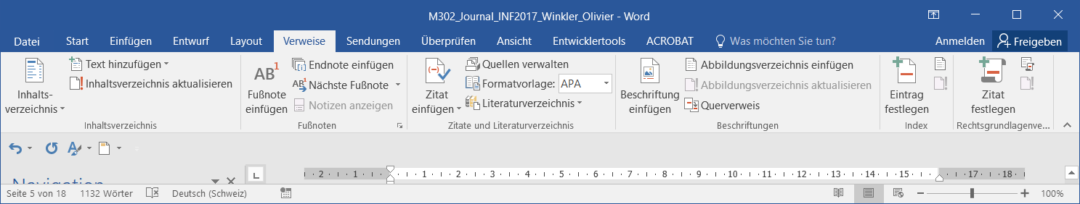

Inhaltsverzeichnis

erstellen

Fussnote einfügen

**Inhaltsverzeichnis:** Bei dieser Einstellung kann man ein Inhaltsverzeichnis erstellen. Entweder manuell oder automatisch.

**Fussnote einfügen:** Eine Fussnote ist eine kleine Anzeige am Schluss des Papiers. Eine Fussnote zitiert meistens ein Zitat. In die Fussnote kann man dann den Link hineinkopieren.

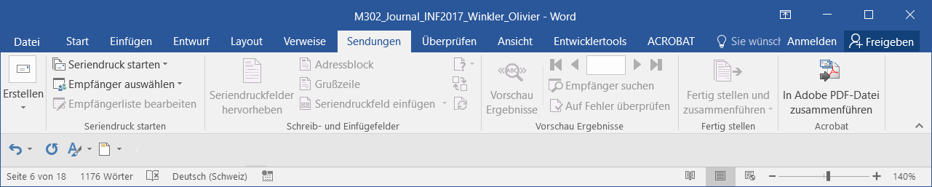

Erstellen: Serienbrief erstellen

Seriendruck starten: Starten den Seriendruck

Empfänger auswählen: Liste kann ausgewählt werden

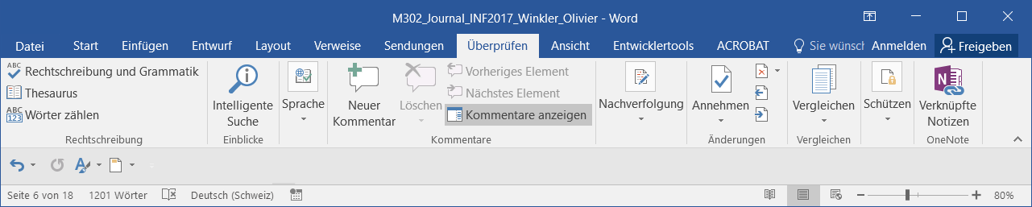

Unter Rechtschreibung und Grammatik kann man seinen ganzen Text überprüfen lassen.

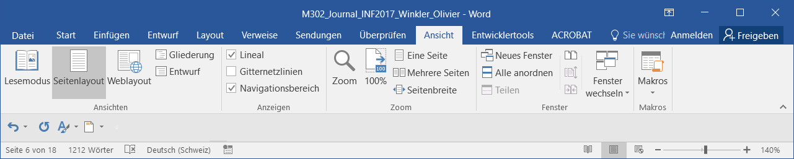

Bei diesen 3 Kästchen kann man verschiedene Tools aktivieren. Das Lineal ist neben dem Blatt. Gitternetzlinien ergeben ein Gitter auf dem Blatt. Der Navigationsbereich ist links vom Blatt. Mit ihm kann man durch sein ganzes Dokument wechseln.

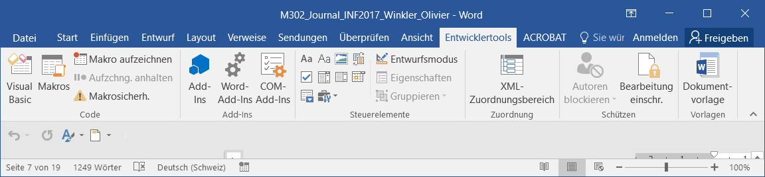

Unter den Entwicklertools kann man sehr vieles einstellen. Ein Beispiel ist zum Beispiel dieses Zeichen:. Das ist ein Kästchen welches man je nach Situation mit einem Kreuz versehen kann. Ein anderes Beispiel ist das Textfeld, welches man beliebig ausfüllen kann. Klicken oder tippen Sie hier, um Text einzugeben..

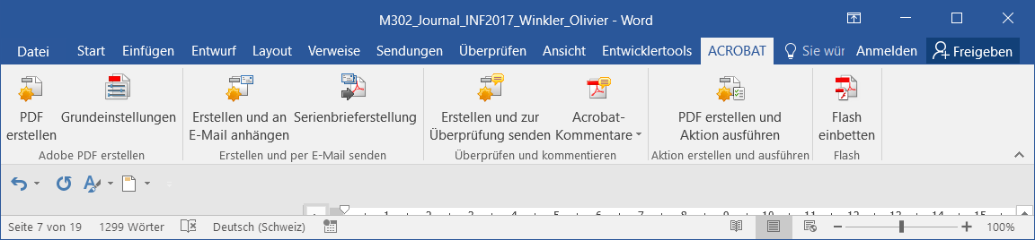

Im letzten Kapitel kann man sein Dokument speichern oder versenden.



Dies ist eine Option, welche man unter Entwicklertools Visual Basic findet. Oben habe ich schon angeschrieben, dass man mit Word sogar Programmieren kann. Dies kann man in diesem Feld tun.

## 2.3 Tastenkombinationen

Ctrl + C = Objekt kopieren

Ctrl + V = Objekt einfügen

Ctrl + X = Objekt ausschneiden

Ctrl + Z = Aktion rückgängig machen

Ctrl + TAB = Im Browser zwischen Tabs wechseln

Ctrl + A = Alles auswählen

Ctrl + S = Sichern

Ctrl + H = Im Browser Verlauf anzeigen lassen

Ctrl + L = Im Browser in die URL-Leiste wechseln

Ctrl + P = Ausgewählte Seite drucken

ALT + TAB = Zwischen Programmen wechseln

ALT + F4 = Beendet ausgewähltes Programm

Windowstaste + E = Explorer öffnen

Windowstaste + R = Ausführungsanzeige anzeigen lassen

Windowstaste + L = Computer sperren

## **2.4 Lebenslauf**

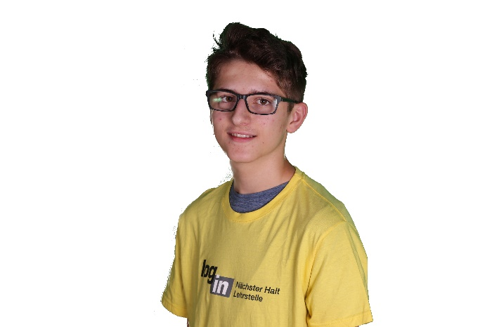

Winkler Olivier

16 Jahre alt

Auto verrückt

Lieblingsfarbe Gelb

**Hobbies**

|  |  |  |
| --- | --- | --- |
| E-Gitarre spielen | Minigolf spielen | Gaming |
| Seit 8 Jahre | Seit 5 Jahren | Seit 6 Jahren |
| Momentan in keiner Band | Spiele in einem Club | Verschiedene Shooter |

**Sport**

Seit etwa 5 Jahren spiele ich Minigolf beim MC Bern. Pro Woche haben wir 2 Mal Training. Zu meiner Ausrüstung zählen: Minigolfschläger und Bälle in meiner Tasche. Zurzeit spiele ich auf der Anlage Waldau.

**Schule**

|  |  |
| --- | --- |
| Grundschule | 2008 – 2014 |
| Oberstufe (Sek Niveau) | 2014 – 2017 |
| Berufsschule | 2017 – 2021 |



## 2.5 Dönershop von Gulüs Dönertier & Pizza Schuppen

**Bestellungsformular**

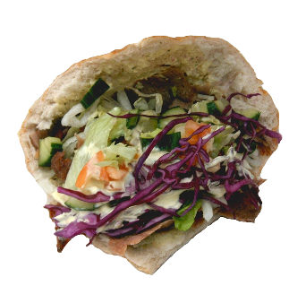**Dönerauswahl Preise**

Döner mit allem  CHF 6.50.-

Döner nach Wunschkonzert  CHF 7.00.-

Vegidöner  CHF 7.00.-

**Pizzaauswahl**

****Pizza Prosciutto  CHF 8.00.-

Pizza Margherita  CHF 7.50.-

Pizza Hawaii  CHF 7.50.-

Pizza Salami  CHF 7.50.-

**Getränke**

Wasser (still)  CHF 3.00.-

Wasser (Kohlensäure)  CHF 3.50.-

Coca-Cola  CHF 3.50.-

Fanta  CHF 3.50.-

**Kundendetails**

Klicken oder tippen Sie hier, um Text einzugeben. Nettobetrag:

Mehrwertsteuer:

|  |
| --- |
|  |

Gesamtbetrag:



DE – 44143 DORTMUND **Kundedetails**

KLÖNNERSTR. 89 Name: «Vorname»«Name»

**TELEFON** +49 (0)231 39 696 375 Strasse: «Strasse»

**FAX** +49 (0)231 39 696 376 Ort: «Ort» «PLZ»

**E-MAIL info@jp-performance.de**

**ÖFFNUNGSZEITEN**

MO. – FR. 9:00 – 12:00 UHR & 12:45 – 18:00 UHR

**TELEFONZEITEN**

MO. – FR. 9:00 – 11:00 UHR & 14:00 – 17:00 UHR

**Rechnung-NR.: «Rechnungsnummer»**

Sehr geehrter «Vorname» «Name»

Vielen Dank für Ihr Vertrauen. Wir haben Ihre gewünschte Performanceoptimierung erfolgreich durchgeführt. Wir bitten Sie nun diesen Rechnungsschein auszufüllen.

**Ihr Auftrag**

«Fahrzeugmarke»

«Modell»

**Rechnung**

|  |  |  |  |  |
| --- | --- | --- | --- | --- |
| Zeitaufwand | Stundenansatz | Materialkosten | Total exkl. | Total inkl. |
| «Zeitaufwand» | «Stundenansatz» | «Materialkosten» | «Total_exkl» | «Total_inkl» |

Wir wünschen Ihnen gute Fahrt und freuen uns schon auf Ihren nächsten Besuch

Freundliche Grüsse

JP Performance

## 2.6 Selbständiges Fahren (Tesla)

Ein selbstfahrendes Fahrzeug kann ohne menschlichen Einfluss auf Strassen fahren egal ob mit oder ohne Verkehr. Ein solches Auto kann sogar ohne Menschen selber fahren.

### 2.6.1 Wie kann ein Fahrzeug selbständig fahren?

Eine bekannte Automarke, welche selbstfahrende Autos herstellt ist Tesla. Tesla verbaut unzählige Sensoren in ihren Autos. Diese Sensoren registrieren unzählige Faktoren: Der erste ist wie gross der Abstand ist zu dem vorderen Auto, wie schnell es fährt und auf welcher Spur es fährt. Das Auto registriert mit diesen Sensoren auch Unebenheiten auf den Strassen. Diese Informationen werden an Tesla gesendet. Tesla sendet dann diese Information an alle anderen Autos und zusätzlich noch dem Bauamt. Das Bauamt schaut dann an welchen Terminen sie den Schaden beheben können. Wenn der Termin dann endgültig festgelegt ist, wird das Datum an Tesla geschickt und sie senden diese Daten wiederrum an die Autos. An den Tagen wo an der Baustelle gearbeitet wird, wählen die Autos eine andere Route oder weisen auf die Behinderung (Stau) hin. Dieser ganze Prozess passiert ohne menschliches Eingreifen (Ausgenommen von der Terminplanung der Baustelle).

Die Firma Google setzt auch schon seit einigen Jahren auf die Entwicklung von Autonomen Autos. Mit der Zusammenarbeit verschiedener Autoherstellern ist dies möglich. Zurzeit wird fleissig getestet oder sogar schon eingesetzt. Google setzt oder wird diese Fahrzeuge für die Kartenupdates einsetzten.

### 2.6.2 Sensoren

In allen Teslamodellen ausser dem Model 3 sind alle notwendigen Hardwareteile für das autonome Fahren vorhanden. In einem Auto sind 8 Kameras mit einer 360° - Rundumsicht ausgestattet. Eine Kamera kann bis zu 250m sehen. Mit 12 Ultraschallsensoren werden die Kameras unterstützt. Die neusten Bordcomputer haben die 40-fache Rechenleistung gegenüber dem Vorgänger. Er verwaltet alle Kameras, Sensoren, Datenübertragung und den Radar etc. Der Autopilot kann die Geschwindigkeit an den Verkehr anpassen, die Spur wechseln oder halten. Der Tesla kann mithilfe von den Sensoren all diese Funktionen durchführen. Sogar einparken kann der Tesla alleine.



### 2.6.3 Navigationssoftware (GPS)

Bei der Automarke Tesla fahren die Autos mit Google Maps. Vor einigen Jahren hatte aber diese Navigationssoftware einige Kinderkrankheiten. Neue Strassen oder Staus erkennte die Software meistens gar nicht oder zu spät. Mit einigen Updates konnte dies aber behoben werden. Da alle Teslaautos in einem Netzwerk von Tesla integriert sind, werden Updates auf dieses Netzwerk hinaufgeladen und auf allen Autos installiert.

### 2.6.4 Autonomes Fahren

Autonomes Fahren kommt von früher. Autonom heisst: Fahren ohne ein Tier. Früher wurden die Fahrzeuge mit Tieren bewegt. Heute heisst Autonom fahren ohne menschliches Eingreifen. Wie schon oben erklärt wird das Fahrzeug mit den Sensoren und Kameras gesteuert. Autonomes Fahren kann man mit dem Autopiloten eines Flugzeuges vergleichen. In Europa und den USA gibt es eine Klassifizierung des autonomen Fahrens in 6 Stufen. **Level 0:** Der Fahrer fährt das Fahrzeug selbst. Das Auto wird von einem Menschen gesteuert, welcher hinter Lenkrad und Pedalen sitzt. **Level 1:** Auch bei Level 1 werden die meisten Tätigkeiten noch vom Menschen übernommen. Ein Computersystem kann einige Aufgaben übernehmen. **Level 2:** Teilautomatisierung (automatisches Einparken etc.). Der Computer kann sowohl das Lenken als auch die Beschleunigung kontrollieren und auf die Verkehrssituation reagieren. **Level 3:** Hochautomatisiert. Der Fahrer muss das System nicht dauernd überwachen. Das Auto kann selbständig Entscheidungen treffen. Das Fahrzeug kann auch selber Hindernissen ausweichen oder eine Überholung durchführen. Der Fahrer wird mit einem akustischen Signal gewarnt, falls er eingreifen soll. **Level 4**: Das Auto kann auf unerwartete Ereignisse wie ein Hindernis oder einen Unfall reagieren. Bei einem schweren Einsatzbereich oder in einem Schneesturm muss der Fahrer übernehmen. **Level 5:** Das Auto kann alles alleine. Das System kann sämtliche Aufgaben in sämtlichen Einsatzbereichen übernehmen. Der Computer muss also alles können, was ein menschlicher Fahrer macht. Das Auto könnte komplett ohne Menschen an Board herumfahren oder etwas transportieren.

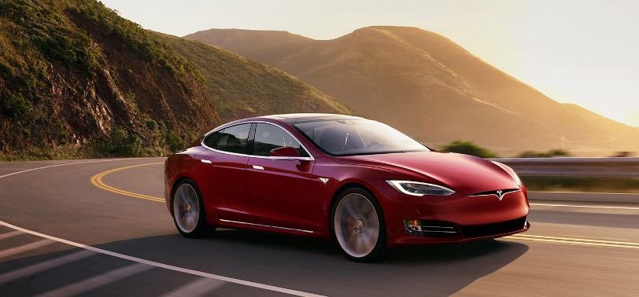

## 2.7 Fazit zu unserem Projekt

Ich fand unser Thema spannend. Jeder von uns konnte aus unserem Thema eine andere Richtung wählen und diese gut zusammenfassen. Ich hatte das Thema «Tesla (GPS etc)» gewählt, da ich mich sehr für Autos interessiere. Das Thema war nicht sehr einfach, da ich sehr langsam an Informationen kam. Ich finde, dass wir in dieser kurzen Zeit ein gutes Projekt gemacht haben. Unsere Zusammenarbeit fand ich gut. Da die Zeit knapp war mussten wir schnell planen und uns in der Gruppe die verschiedenen Rollen zuweisen. In dem Projekt konnte ich gut mit meinen Gruppenmitgliedern arbeiten. Am Schluss haben wir uns noch unterteilt in eine Gruppe, welche alle Dokumente zusammenfasst und die Andere, welche das Abstract machten. Toll fand ich auch, dass wir alles selber machen mussten. Das kleine Projekt hat mir Spass gemacht und es wird sicher nicht das letzte Kleinprojekt sein.

# 3. Excel 2016

























































## 3.1 Excel 2016 Funktionen & Aufgaben

Excel ist das meist verbreiteste Tabellenverarbeitsprogramm der Welt. Excel ist auch im Office 365 erhalten.

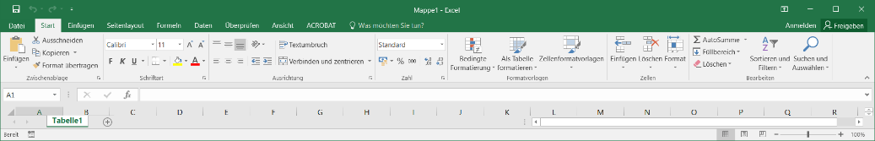

Die verschiedenen Kapitel sind eigentlich fast die Gleichen wie bei Word.Im Unterricht haben wir mit Stephanie Ramseyer eine Tabelle erstellt. In der Tabelle sind verschiedene Daten von einer Garage enthalten. In der ganzen Tabelle hat es mehrere kleine Tabelle. Diese Tabelle haben wir zusammen verknüpft.

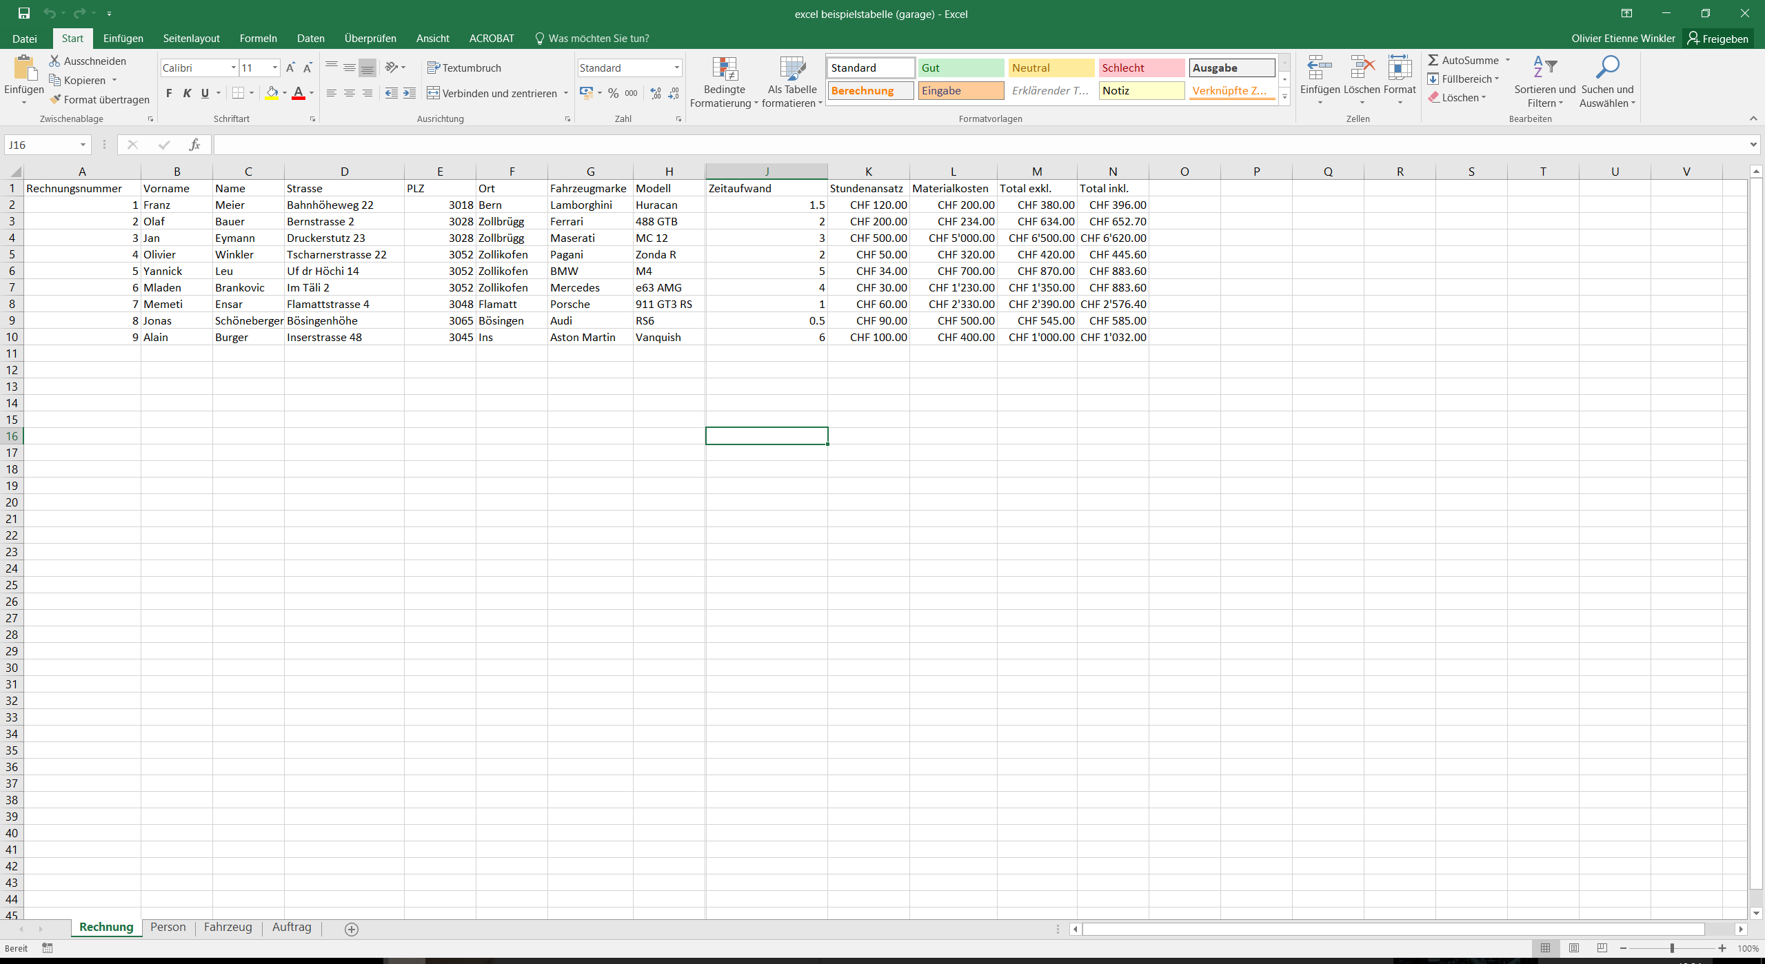

Unsere Beispielstabelle hat vier Arbeitsmappen. Auf der ersten Mappe namens «Rechung» wurde alles zusammengefasst. Die vier Mappen mussten wir miteinander verbinden.

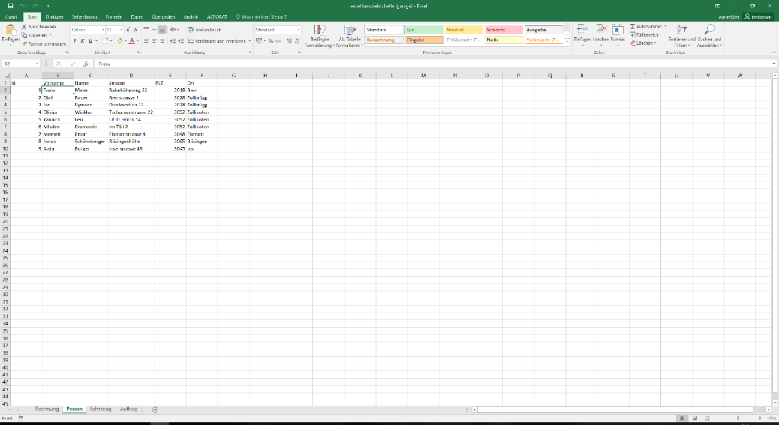

Dies ist die zweite Arbeitsmappe. Auf der sind die Personendaten gespeichert, welche später in die Rechnungsmappe kamen.

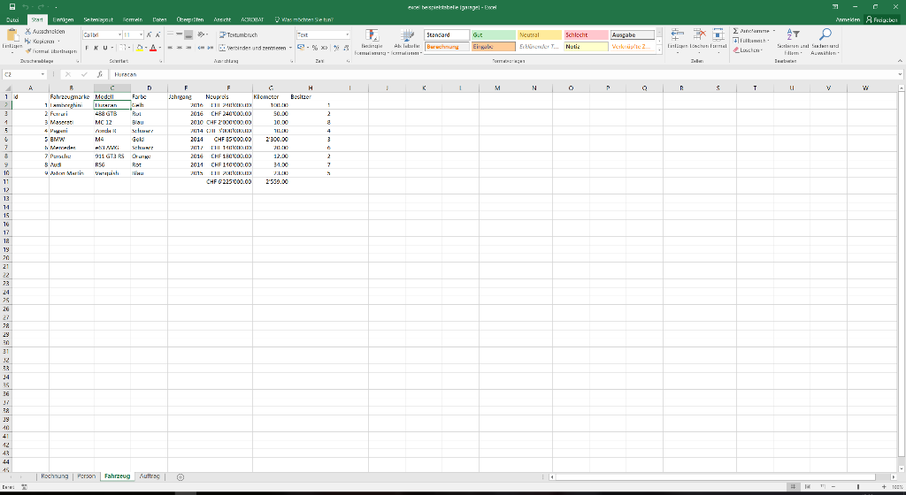

Auf der dritten Arbeitsmappe sind die Fahrzeuge der Personen inklusive Preise.

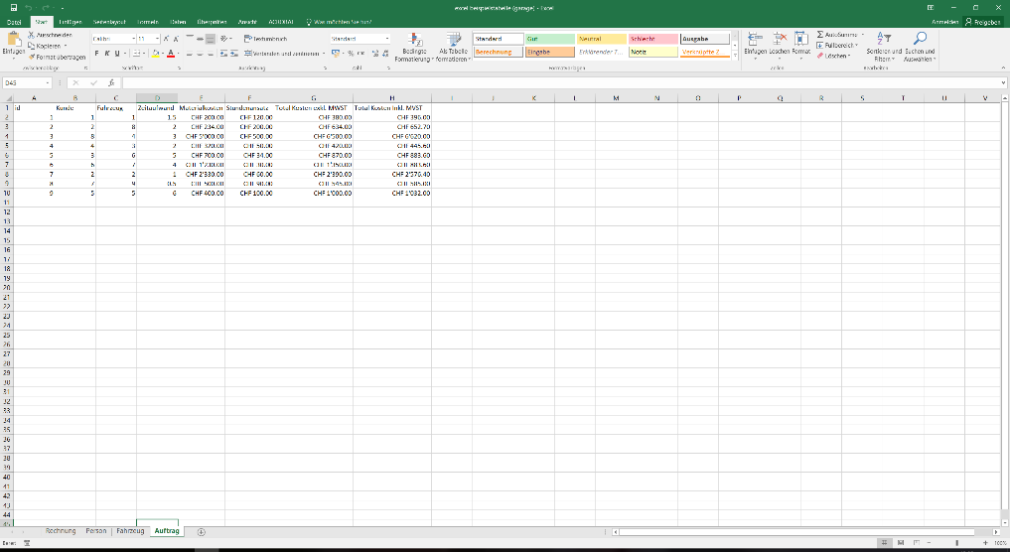

Auf der letzten Mappe haben wir den Auftrag verfasst.

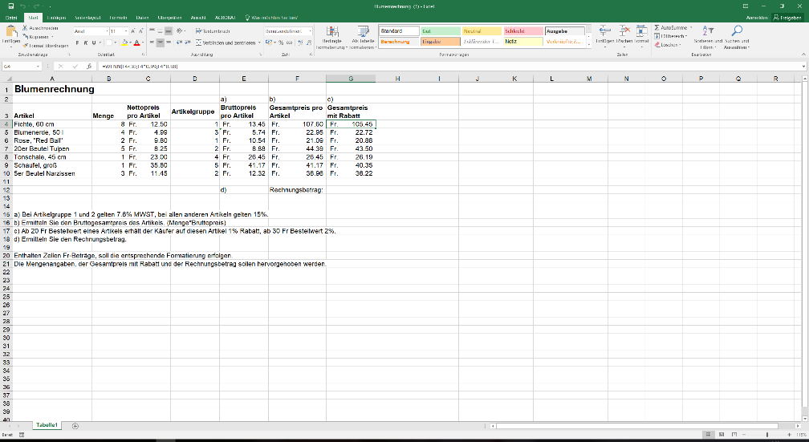

Nach unserem Beispiel haben wir noch andere Aufgaben gelöst. In dieser Aufgabe mussten wir eine Formel machen, welche alle Zahlen zusammen zählt und bei bestimmten Zahlen einen anderen Wert gibt. Die Formel lautet =WENN(F4<30;F4*0.99;F4*0.98).

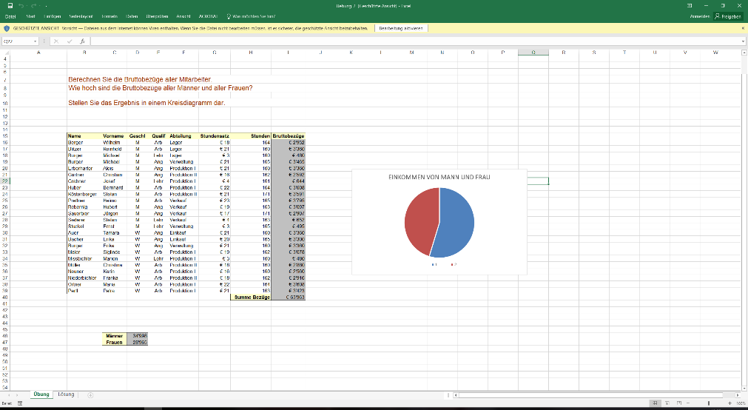

Bei der letzten Aufgaben mussten wir den Lohn von Mann und Frau zusammen zählen und anschliessend diese Summe noch mit einer Grafik darstellen.

### 3.1.1 Einige Excel-Formeln

= SUMME Die zwei ausgewählten Felder werden zusammen gezählt.

= RUNDEN (VRRUNDEN) Runden das ausgewählte Feld. (=RUNDEN(D12; 1)

= MITTELWERT Errechnet den Durchschnitt der ausgewählten Felder.

# 4. PowerPoint 2016



























































## 4.1 Selbständiges Fahren

PROJEKTTEIL VON OLIVIER WINKLER

Wie kann ein Auto selbständig fahren?

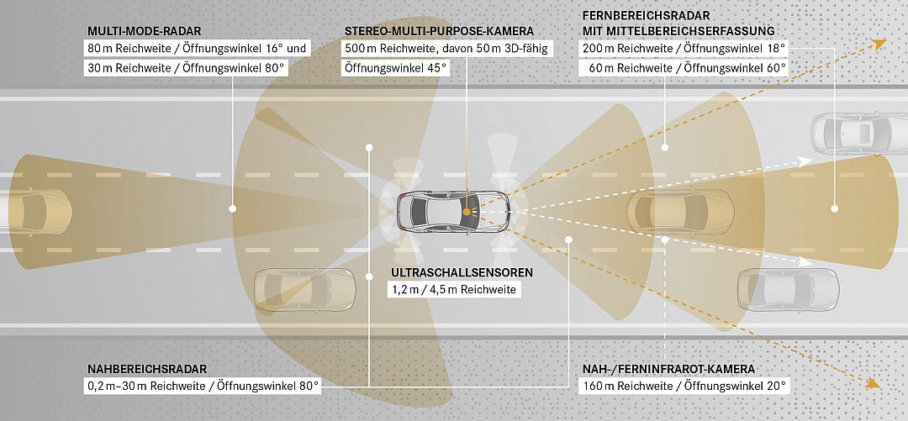

8 Kameras mit 360° Gradumsicht mit bis zu 250m Reichweite

12 Ultraschallsensoren

Sensoren bei einem Tesla

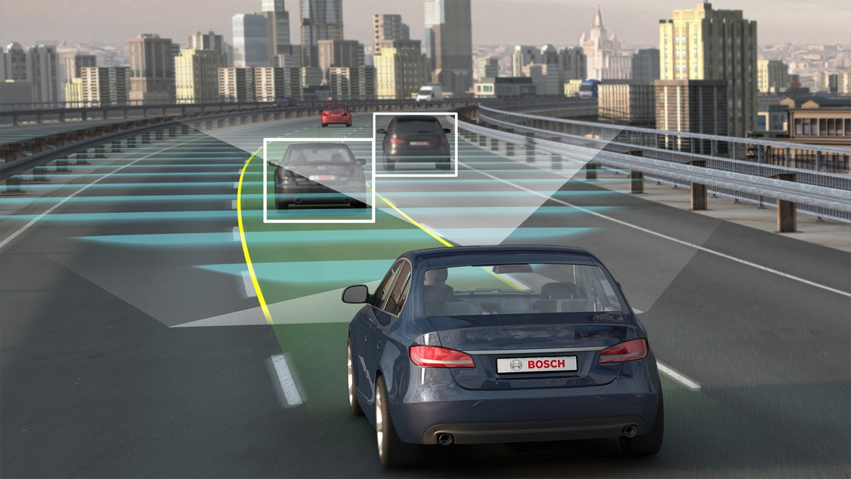

Navigationssoftware

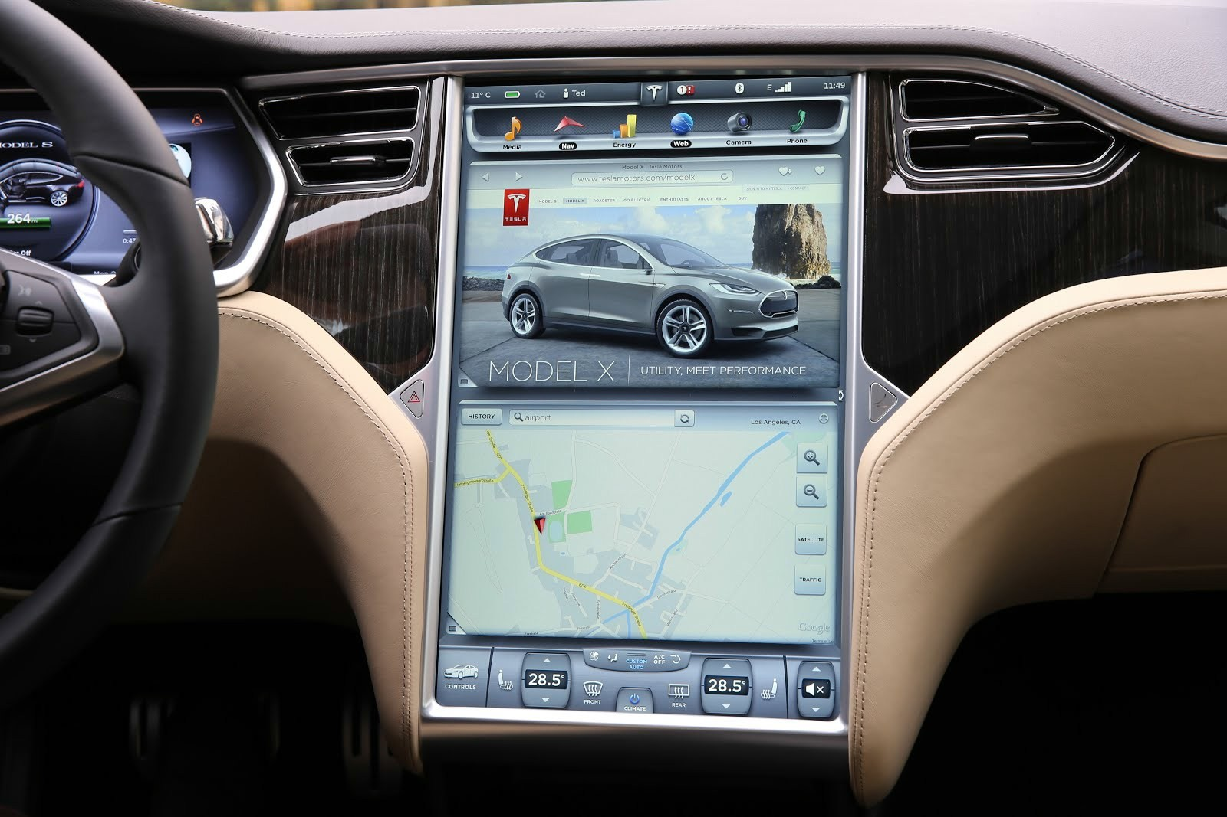

Autonomes Fahren

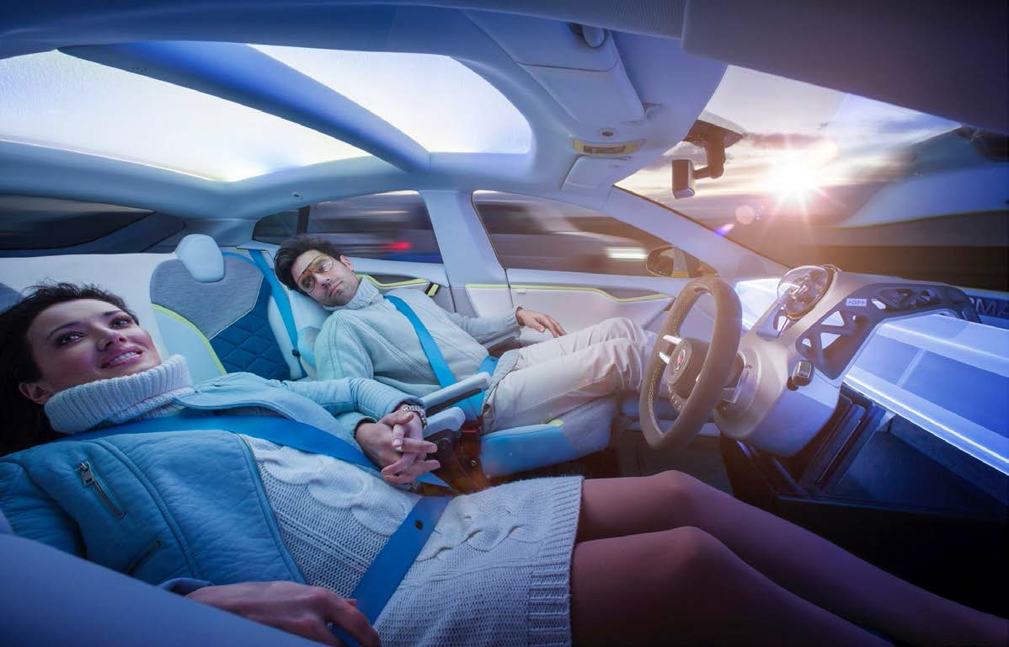

# 5. Outlook 2016

























































## 5.1 Outlook 2016 Funktionen

Outlook ist auch ein Programm, welches im Officepacket 365 vorhanden ist. Outlook ist ein Programm in dem man E-Mails oder seine Termine verwalten kann.

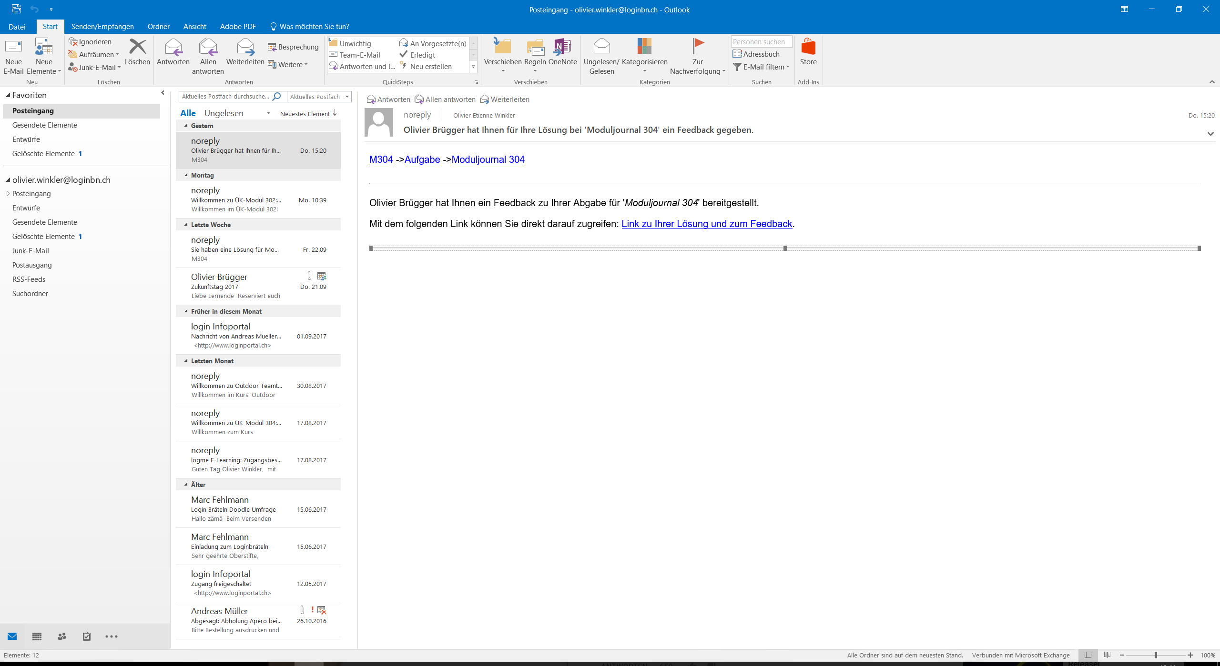

Emailvorschau von Outlook. Von diesem Fenster aus kann man all seine E-Mails verwalten oder schicken. Man kann die E-Mail mit verschiedenen Prioritäten versehen und man kann einstellen ob man sehen will, wann der Empfänger das E-Mail gelesen hat.

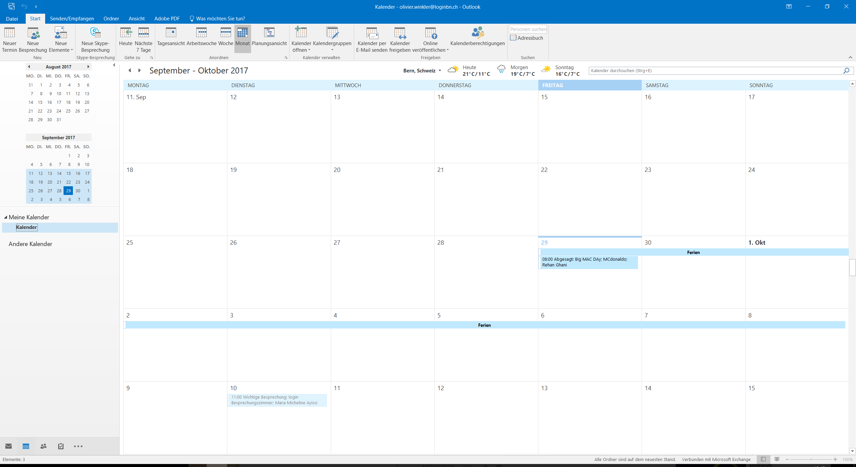

Oben sehen Sie das Kalenderfenster. Von dort aus kann man all seine Termine planen. Bei meinem Outlookkalender sind meine Termine eingetragen an welchen Tagen ich in der Schule bin und wann ich Ferien habe.

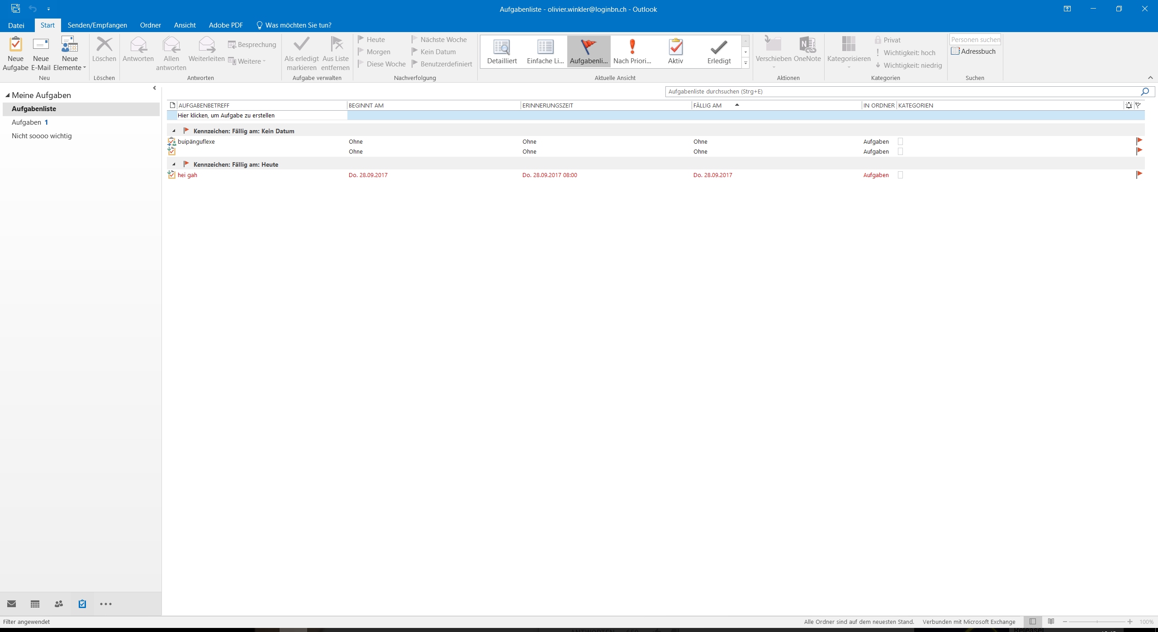

Das letze Fenster ist die Aufgabenverteilung. Man kann Aufgaben erstellen für sich selbst oder diese an Personen weiterschicken. Auch die Aufgaben kann man mit verschiedenen Priotitäten versehen.

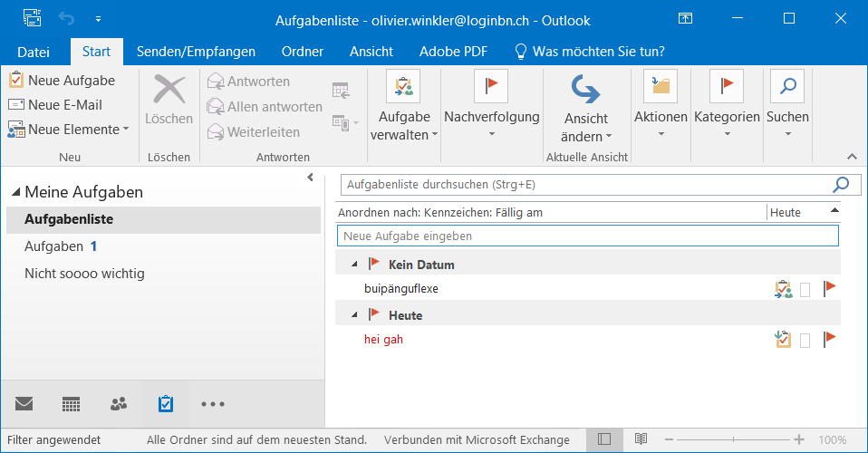

Oben sehen sie die kleine Anzeige, über welche man ins E-Mail, Kalender und zu den Aufgaben kommt.

## 5.1.1 Automatische Antwort hinzufügen

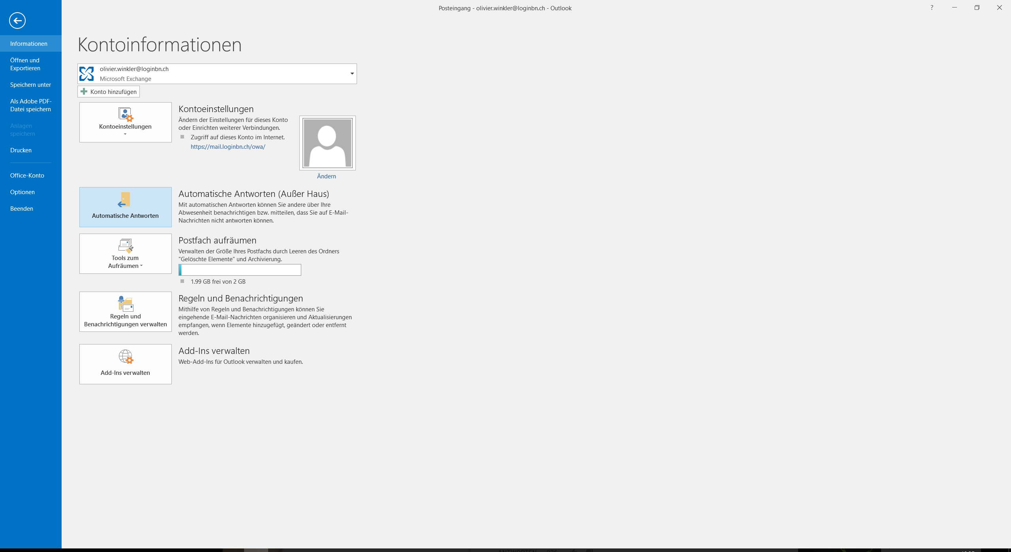

Zuerst auf Datei klicken. Dann auf automatische Antworten.

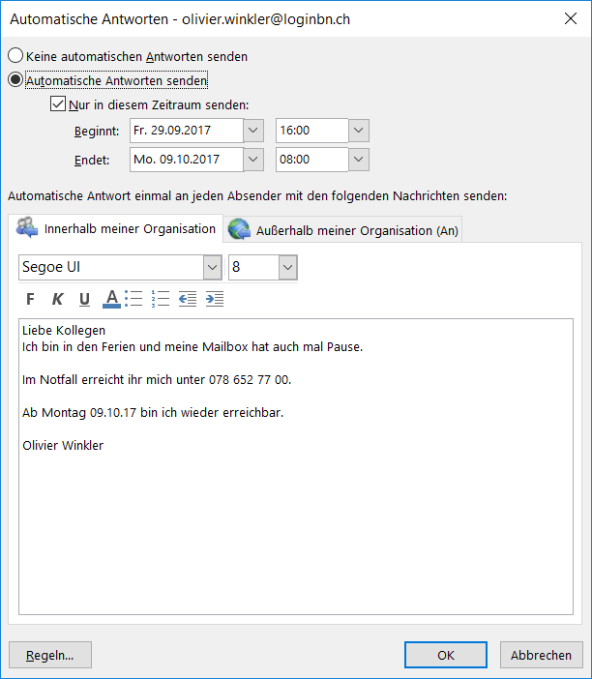

Danach kann man zwischen zwei Antworten wählen. Die erste in in der Organisation und die zweite für ausserhalb.

## 5.1.2 Signatur erstellen

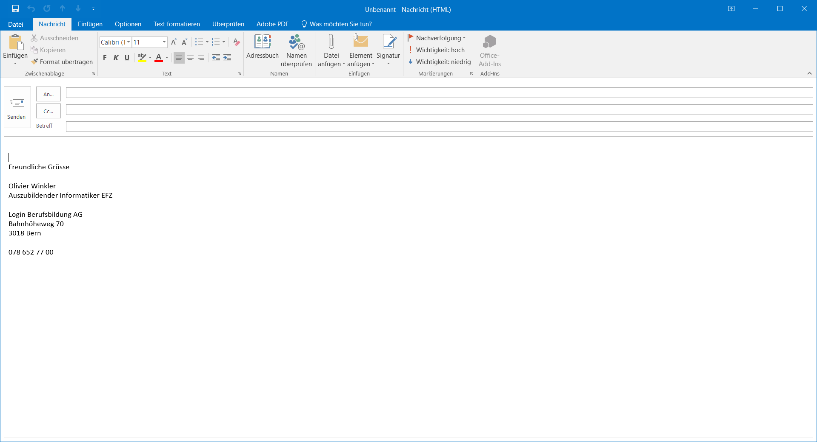

Eine Signatur ist ein kleiner Text, welcher bei jedem E-Mail meistens am Schluss steht. Anstatt jedes Mal die Signatur manuell zu schreiben, kann man diese abspeichern und dann nur noch einfügen.

Um eine Signatur zu erstellen oder auszuwählen, geht man zuerst auf Signatur. Danach auf Signaturen.

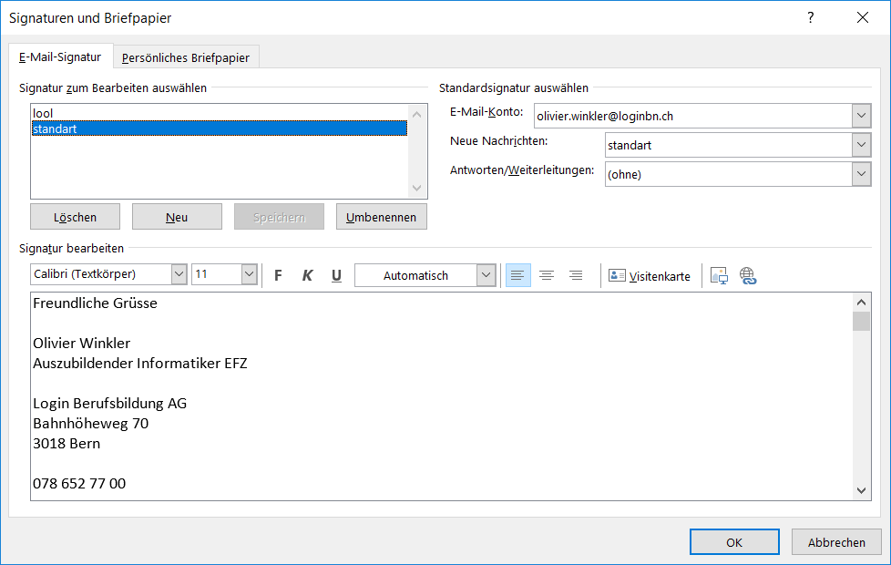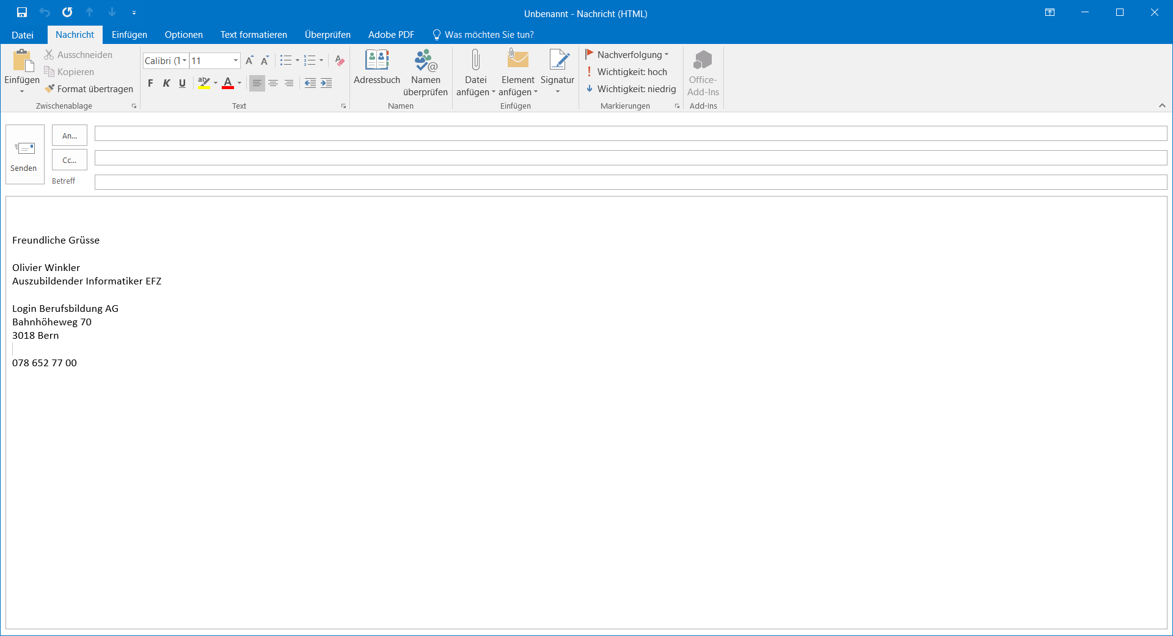

In das Textfeld kann man jeden beliebigen Text hineinschreiben.

# 6. Reflexion

Ich finde für die Zeit habe ich mir sehr Mühe gegeben. Da wir das Modul nur eine Woche lang hatten, hatte ich dezenten Zeitdruck. Ich denke aber für die kurze Zeit habe ich eine gute Arbeit geleistet.

Beim Moduljournal würde ich sagen, dass ich mich verbessert habe mit Schreibweise und Design etc. Die Tagesjournale konnte ich da das Modul nur eine Woche ging immer am selben Tag schreiben. Die letze Modulprüfung ging auch nicht geplant von Handen. Die heutige Prüfung ging auch nicht perfekt. Ich hoffe mit dem Moduljournal, dass die Note nicht all zu schlecht wird.

Das Modul war für mich einerseit stressig aber auch informativ. Wir haben viel gelernt in kurzer Zeit. Ich finde für dieses Modul könnte man auch 2 Wochen in Angriff werden.

# 8. Quellenverzeichnis

Word 2016

<https://de.wikipedia.org/wiki/Microsoft_Word> 27.09.17

<http://yesayasoftware.com/wp-content/uploads/2015/12/15.png> 27.09.17

<https://www.jp-performance.de/kontakt/> 27.09.17

Selbständiges Fahren

<https://de.wikipedia.org/wiki/Selbstfahrendes_Kraftfahrzeug 27.09.17>

<https://42am.ch/wie-beeinflusst-uns-das-internet-of-things-heute-und-in-zukunft/> 27.09.17

<http://www.spiegel.de/thema/autonomes_fahren/ 27.09.17>

<https://www.bluewin.ch/de/digital/redaktion/2017/17-08/autonomes-fahren-wie-sicher-sind-selbstfahrende-autos.html> 27.09.17

Excelzeichen

<https://www.naturfreunde.ch/fileadmin/nfs/Allgemeine_Grafiken/microsoft-excel-2016-logo.png> 27.09.17

Powerpointzeichen

<http://www.ba-hannover.de/_static/media//logos/Microsoft_PowerPoint_2013_logo-svg.png> 27.09.17

Outlook

[https://upload.wikimedia.org/wikipedia/commons/thumb/0/0b/Microsoft_Outlook_2013_logo.svg/2000px-Microsoft_Outlook_2013_logo.svg.png](https://upload.wikimedia.org/wikipedia/commons/thumb/0/0b/Microsoft_Outlook_2013_logo.svg/2000px-Microsoft_Outlook_2013_logo.svg.png%20%20)  27.09.17

# Selbstständigkeitserklärung

**Für die Selbstständigkeitserklärung folgenden Wortlaut in die letzte Seite des Moduljournals kopieren:**

Ich habe diese Arbeit selbständig verfasst und keine anderen als die angegebenen Quellen verwendet. Wörtlich zitierte Textstellen sind als solche gekennzeichnet und gemäss den Vorgaben im «Merkblatt zu Zitat- und Quellangaben» ausgewiesen und formatiert.

Ich bestätige, dass ich das in den Richtlinien zum Moduljournal erhaltene Merkblatt zu Zitat- und Quellenangeben gelesen und verstanden habe. Mir ist klar, dass mein Moduljournal elektronisch auf Plagiate überprüft wird. Die Sanktionen beim Erstellen von Plagiaten sind mir bekannt

Bahnhöhenweg 70 / 3018 Bern

29.09.17

Olivier Winkler